Bac S - Sujet de SVT - Session Septembre 2011 - Martinique

1ère PARTIE : Restitution des connaissances (8 points).

PROCRÉATION

La connaissance de la fonction de reproduction chez la femme a permis la mise au point de contraceptifs hormonaux efficaces.

Décrire la régulation du cycle ovarien chez la femme, puis indiquer les modifications de cette régulation lors de la prise d’une pilule contraceptive oestroprogestative.

Votre réponse, présentera une introduction, un développement structuré et une conclusion, et sera illustrée par un ou plusieurs schémas.

2ème PARTIE - Exercice 1 - Pratique des raisonnements scientifiques - Exploitation d'un document (3 points).

LA MESURE DU TEMPS DANS L'HISTOIRE DE LA TERRE ET DE LA VIE

1- À partir de l’exploitation de la coupe géologique de la région de Condé-sur- Noireau ordonner, en indiquant le raisonnement, les événements suivants : phase de plissement 1, phase de plissement 2, dépôt des couches J, dépôt des couches K, dépôt des couches B.
2- Établir, en indiquant le raisonnement, l’âge relatif de la mise en place du granite.

Information à prendre en compte : Lorsque le magma granitique se met en place, il chauffe les roches environnantes provoquant leur transformation.

Document : Coupe géologique de la région de Condé sur Noireau
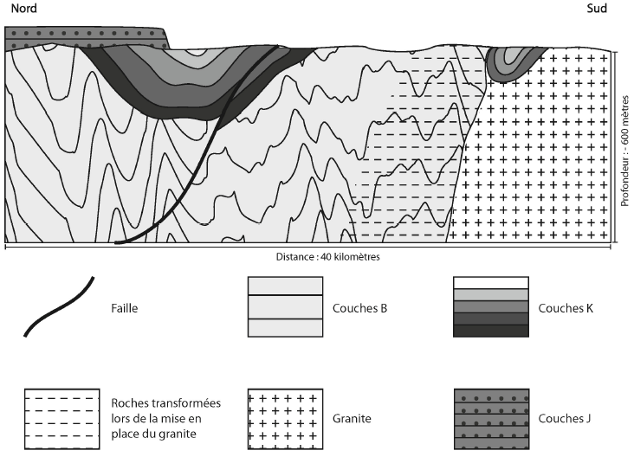
2ème PARTIE - Exercice 2 - Résoudre un problème scientifique (Enseignement Obligatoire). 5 points.

PARENTÉ ENTRE ÊTRES VIVANTS ACTUELS ET FOSSILES - PHYLOGENÈSE - ÉVOLUTION

Les espèces actuelles de primates sont apparentées mais elles le sont plus ou moins étroitement.
Le modèle d’évolution proposé actuellement par la phylogénie pour les primates est celui présenté dans le document de référence.

À partir des informations extraites des documents 1, 2 et 3, mises en relation avec les connaissances, justifier le modèle d’évolution présenté dans le document de référence.

Document de référence :
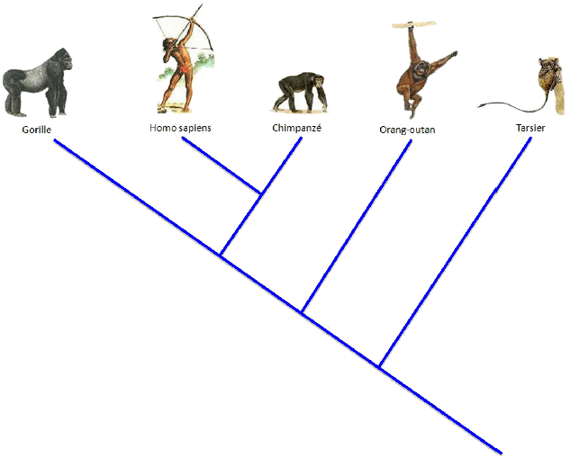

D'après le logiciel Phylogène (INRP)

Document 1 : matrice taxons-caractères phénotypiques de quelques primates

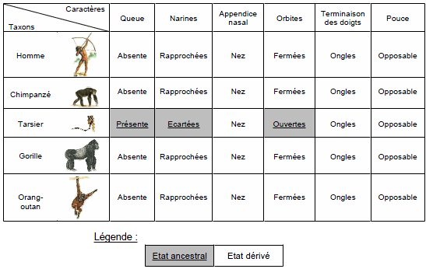
Construit d'après le logiciel Phylogène (INRP)

Document 2 : séquences peptidiques partielles alignées de la globine epsilon chez cinq primates

La globine epsilon est produite au cours du développement embryonnaire, jusqu'au troisième mois de grossesse. Elle présente une affinité pour le dioxygène plus forte que celle de la globine β produite par l'adulte, ce qui permet la captation du dioxygène transporté par le sang maternel, au niveau du placenta.
La globine epsilon est présente chez tous les primates. La protéine est isolée puis séquencée pour chaque taxon. On compare ensuite les séquences. La portion de la molécule étudiée est représentative des résultats obtenus sur l’ensemble de la molécule.

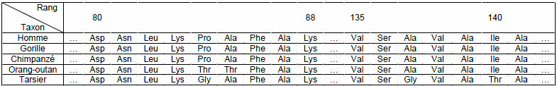

Construit d'après le logiciel Phylogène (INRP)

Document 3 :

a. principe de la méthode du « Banding »
Le Banding chromosomique est une méthode de marquage qui révèle, le long des chromosomes, une alternance de bandes transversales sombres ou claires, diffuses, épaisses ou minces. Les différentes bandes correspondent, le plus souvent, à des différences dans la séquence de l'ADN (composition en nucléotides) tout au long de l'ADN. À chaque chromosome est associé un profil spécifique de coloration en bandes transversales.

D'après Jack J. Pasternak. Génétique moléculaire humaine-Une introduction aux mécanismes des maladies héréditaires. 1 re Edition. De Boeck, mars 2003.

b. disposition des bandes sombres au niveau des chromosomes 2p, 2q et 2 de l'Homme et de trois autres primates
Pour la comparaison des chromosomes, on prendra en compte uniquement les bandes sombres et notamment leur épaisseur. On admet que le chromosome 2 humain résulte de la fusion d'un chromosome 2p et d'un chromosome 2q.
D'après B. Dutrilleux. ln" Les hommes, passé, présent, conditionnel" - A. Langaney.
